МИНИСТЕРСТВО НАУКИ И ВЫСШЕГО ОБРАЗОВАНИЯ
РОССИЙСКОЙ ФЕДЕРАЦИИ
федеральное государственное бюджетное образовательное учреждение высшего образования «Казанский национальный исследовательский
технический университет им. А.Н. Туполева-КАИ»
(КНИТУ-КАИ)

Институт компьютерных технологий и защиты информации

Кафедра прикладной математики и Информатики имени Ю.В.Кожевникова

Лабораторная работа № 2

по дисциплине «Компьютерное моделирование процессов и систем»

Статичные аналитические модели описываемые уравнениями

Выполнил
студент группы 4411
Наумов Д.О. (фио)
___________(подпись)

________________

Принял
доцент каф ПМИ Кремлева Э.Ш.
________________________________________(оценка)
_________________(дата, подпись)
__________

Казань
2026

1 Тема работы
Решение нелинейного уравнения для определения максимально допустимого содержания меди в питьевой воде средствами Mathcad.

2 Цель работы
Освоить преобразование статической аналитической модели к уравнению вида f(x) = 0, выполнить символьное преобразование, построить график, выбрать интервал локализации корня, найти корень функцией root при двух значениях точности TOL и объяснить полученный физический результат.

3 Постановка задачи
Номер в списке группы - 13. По таблице распределения вариантов для лабораторной работы 2 этому номеру соответствует задание 3. В задании рассматривается зависимость содержания меди в волосах населения от содержания меди в питьевой воде и растопленном снеге.
Обозначения исходной модели: Cu_v - содержание меди в волосах, мкг/г; Cu_vod - содержание меди в питьевой воде, мг/л; Cu_s/l - содержание меди в растопленном снеге, мг/л. Измеренное содержание меди в снеге равно 0,154 мг/л. По условию санитарный предел содержания меди в волосах равен 25 мкг/г. Требуется найти такое содержание меди в питьевой воде, при котором модель дает предельное значение 25 мкг/г.

Рисунок 1 - Исходная аналитическая модель задания 3
Таблица 1 - Происхождение величин и коэффициентов модели
Величина | Значение | Пояснение
-99,808653 | свободный коэффициент | Коэффициент исходной экспериментальной модели
-72106,427618 | при Cu_vod | Коэффициент линейного слагаемого содержания меди в воде
-261,604422 | при Cu_s/l | Коэффициент линейного слагаемого содержания меди в снеге
6,497413·10¹³ | при Cu_vod⁵ | Коэффициент слагаемого пятой степени содержания меди в воде
49416,888897 | при (Cu_s/l)⁵ | Коэффициент слагаемого пятой степени содержания меди в снеге
5434,970295 | при sqrt(Cu_vod) | Коэффициент корневого слагаемого содержания меди в воде
106,466334 | при sqrt(Cu_s/l) | Коэффициент корневого слагаемого содержания меди в снеге
0,154 мг/л | Cu_s/l | Результат измерения содержания меди в снеге из условия
25 мкг/г | Cu_v | Предельно допустимое содержание меди в волосах из условия

4 Математическая модель

4.1 Выбор неизвестной
Искомой величиной является содержание меди в питьевой воде. Поэтому вводится обозначение x = Cu_vod. Значение Cu_s/l = 0,154 считается постоянным. Для нахождения предельно допустимой концентрации левая часть исходной модели приравнивается к санитарному пределу Cu_v = 25.
После переноса числа 25 в левую часть уравнение записывается как f(x) = Cu_v(x, 0,154) - 25 = 0. Такое представление необходимо для применения функции root, которая ищет нуль переданной ей функции.

4.2 Подстановка постоянного параметра
Запись sqrt(a) означает квадратный корень, то есть корень второй степени из a. Скобки показывают, какое выражение находится под корнем.
После замены Cu_vod на x и Cu_s/l на 0,154 получаем:
f(x) = -99,808653 - 72106,427618x - 261,604422·0,154 + 6,497413·10¹³·x⁵ + 49416,888897·0,154⁵ + 5434,970295·sqrt(x) + 106,466334·sqrt(0,154) - 25.
Таблица 2 - Расчет постоянной части функции
Слагаемое | Численное значение | Пояснение
-99,808653 | -99,808653000 | Свободный коэффициент исходной модели
-261,604422·0,154 | -40,287080988 | Линейное влияние меди в снеге
49416,888897·0,154⁵ | +4,280347263 | Слагаемое пятой степени содержания меди в снеге
106,466334·sqrt(0,154) | +41,780406441 | Корневое влияние меди в снеге
-25 | -25,000000000 | Перенос санитарного предела в левую часть
Сумма | -119,034980284 | Постоянная часть сокращенной функции f(x)
Полученная функция определена при x ≥ 0, поскольку содержит sqrt(x). Ее коэффициенты 6,497413·10¹³, -72106,427618 и 5434,970295 взяты непосредственно из слагаемых исходной модели, содержащих Cu_vod. Число -119,034980284 является рассчитанной постоянной частью, а не отдельным коэффициентом из задания.

5 Решение задачи

5.1 Ввод функции и предварительный расчет
Оператор := в Mathcad означает присваивание определения. Запись f(x) := ... создает функцию, которую затем можно вычислять для разных значений x. Степень x⁵ вводится как пятая степень переменной, а sqrt(x) - как настоящий оператор квадратного корня.
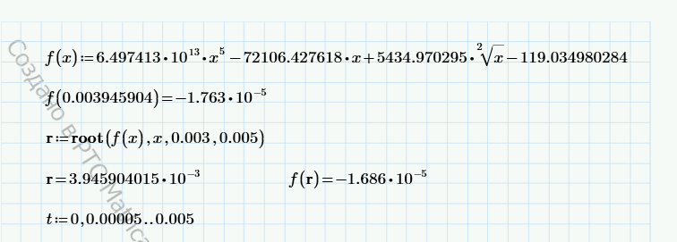
Рисунок 2 - Определение функции, предварительный корень и диапазон графика в Mathcad
Вторая строка на рисунке 2 проверяет округленное значение x = 0,003945904. Получено f(0,003945904) = -1,763·10⁻⁵. Результат мал, но не равен нулю, потому что в проверку введено только девять знаков после запятой, тогда как точный численный корень содержит дополнительные цифры.
Команда r := root(f(x), x, 0,003, 0,005) означает: найти значение переменной x, при котором f(x) = 0, и искать его между 0,003 и 0,005. Mathcad получил предварительное значение r = 3,945904015·10⁻³ мг/л. Подстановка дала f(r) = -1,686·10⁻⁵, то есть малую невязку.

5.2 Обоснование интервала поиска
Границы 0,003 и 0,005 выбраны не произвольно. Функция непрерывна на этом интервале, а ее значения на концах имеют разные знаки.
Таблица 3 - Проверка знаков функции на границах интервала
Значение x, мг/л | Значение f(x) | Знак
0,003 | -21,879966554 | отрицательный
0,005 | +107,787472990 | положительный
Так как f(0,003) < 0, а f(0,005) > 0, между этими точками находится по крайней мере один корень. График показывает единственное пересечение оси f(x) = 0 на рассматриваемом участке, поэтому данный интервал подходит для функции root.
Диапазон t := 0, 0,00005 .. 0,005 используется только для построения графика. Первое число задает начало диапазона, второе - следующее значение, а разность 0,00005 определяет шаг. Последнее число 0,005 является концом диапазона. Таким образом, Mathcad вычисляет функцию в 101 точке от 0 до 0,005.
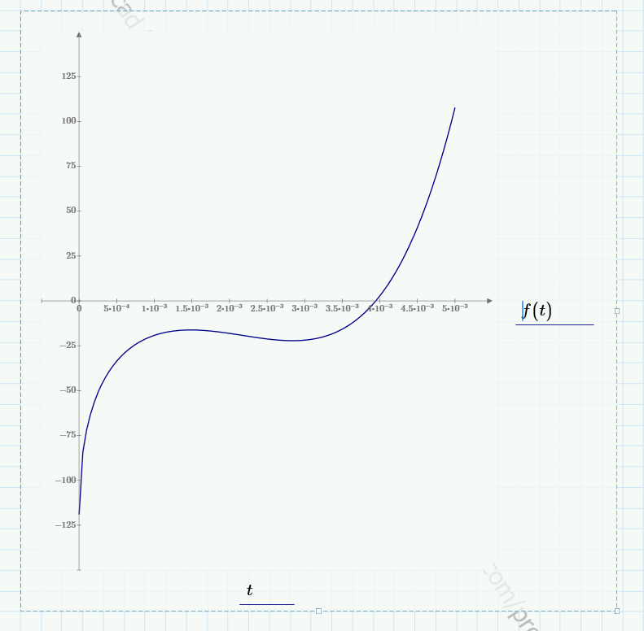
Рисунок 3 - График функции f(t) на диапазоне от 0 до 0,005
По графику видно, что функция сначала имеет отрицательные значения, затем возрастает и пересекает горизонтальную ось около отметки 4·10⁻³. Это согласуется с вычисленным значением около 0,0039459 мг/л.

5.3 Изменение точности вычисления
Системная переменная TOL задает допустимую вычислительную погрешность. Для выполнения требования задания решение повторено при TOL = 10⁻⁴ и TOL = 10⁻⁸. В обоих случаях используется одна и та же функция и один интервал [0,003; 0,005]; меняется только требуемая точность.
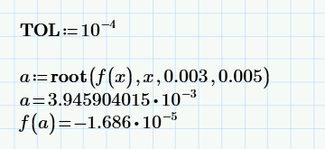
Рисунок 4 - Результат при TOL = 10⁻⁴
При TOL = 10⁻⁴ Mathcad получил a = 3,945904015·10⁻³ мг/л. Невязка равна f(a) = -1,686·10⁻⁵. Невязкой называется значение функции после подстановки найденного приближения; для точного корня она должна быть равна нулю.
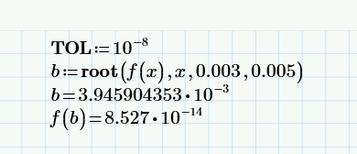
Рисунок 5 - Результат при TOL = 10⁻⁸
При более строгой точности TOL = 10⁻⁸ получено b = 3,945904353·10⁻³ мг/л и f(b) = 8,527·10⁻¹⁴. Знак невязки показывает, с какой стороны от нуля находится вычисленное значение, а качество решения оценивают по абсолютной величине |f(b)|.
Невязки f(a) и f(b) вычислены Mathcad для внутренних неокругленных значений корней. В тексте и таблице корни приведены с ограниченным числом знаков, поэтому повторная подстановка напечатанного значения b = 0,003945904353 может дать отличающееся значение невязки.
Таблица 4 - Сравнение результатов при разных значениях TOL
Параметр | TOL = 10⁻⁴ | TOL = 10⁻⁸
Обозначение корня | a | b
Корень, мг/л | 0,003945904015 | 0,003945904353
Невязка | -1,686·10⁻⁵ | +8,527·10⁻¹⁴
Абсолютная невязка | 1,686·10⁻⁵ | 8,527·10⁻¹⁴
Два найденных значения отличаются приблизительно на 3,38·10⁻¹⁰ мг/л, поэтому их первые значащие цифры совпадают. Однако абсолютная невязка при TOL = 10⁻⁸ примерно в 1,98·10⁸ раза меньше. Для итогового ответа используется более точное значение b = 0,003945904353 мг/л.

5.4 Символьное преобразование
Исходное уравнение содержит одновременно x⁵ и sqrt(x). Чтобы убрать квадратный корень, выполняется замена y = sqrt(x). Поскольку концентрация не может быть отрицательной, рассматривается y ≥ 0. Из замены следуют x = y² и x⁵ = (y²)⁵ = y¹⁰.
Рисунок 6 - Полиномиальное уравнение после замены y = sqrt(x)
После подстановки получается полиномиальная функция g(y) десятой степени. Коэффициенты g(y) полностью совпадают с коэффициентами f(x): слагаемое x⁵ превращается в y¹⁰, линейное слагаемое x - в y², а sqrt(x) - в y. Постоянная -119,034980284 не изменяется.
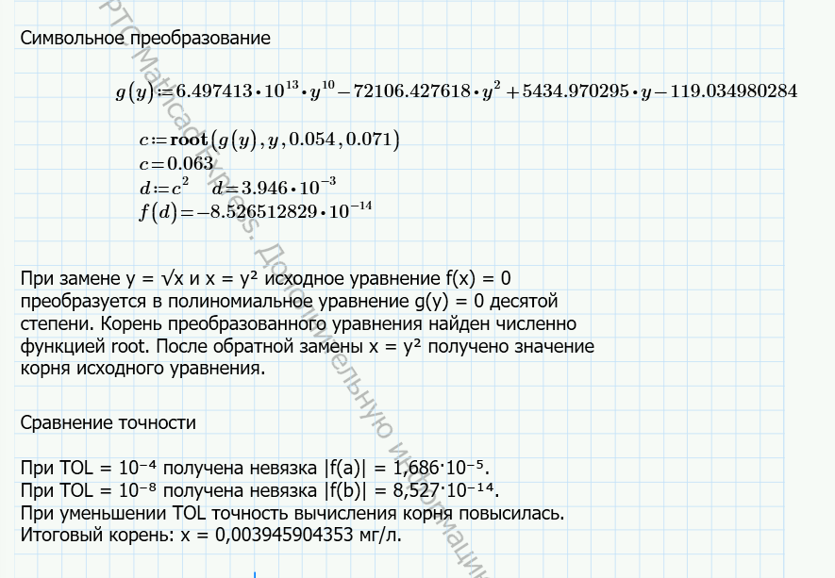
Рисунок 7 - Преобразование и проверка обратной замены в Mathcad
Для функции g(y) выбран интервал [0,054; 0,071]. Он получен из исходного интервала для x: sqrt(0,003) = 0,054772..., sqrt(0,005) = 0,070711.... Округленные наружу границы 0,054 и 0,071 гарантированно содержат соответствующий корень y.
Команда c := root(g(y), y, 0,054, 0,071) находит корень преобразованного уравнения. Затем выполняется обратная замена d := c². Отображается d = 3,946·10⁻³, а проверка дает f(d) = -8,526512829·10⁻¹⁴. Практически нулевая невязка подтверждает, что решение через g(y) совпадает с решением исходного уравнения.
Замена y = sqrt(x) используется как аналитическое преобразование исходного выражения: она устраняет радикал и сводит уравнение к полиному десятой степени. Корень полученного полинома в работе найден численно функцией root, после чего выполнена обратная замена x = y².

5.5 Итоговая интерпретация
Переменная x обозначает содержание меди в питьевой воде в мг/л. Поэтому значение b = 0,003945904353 имеет единицу измерения мг/л. В микрограммах на литр это соответствует 3,945904353 мкг/л, поскольку 1 мг = 1000 мкг.
При подстановке этого значения и заданного содержания меди в снеге 0,154 мг/л исходная аналитическая модель дает содержание меди в волосах 25 мкг/г. Следовательно, найденное значение соответствует границе допустимого уровня по условию задачи.

5.6 Решение на Python
Для проверки результата выполнено отдельное решение на Python. Все коэффициенты и исходные данные заданы в коде константами. Программа сама вычисляет постоянную часть уравнения, ищет корень, выводит ASCII-таблицу и сохраняет графики в виде изображений PNG. Полученное значение совпадает с результатом Mathcad при округлении до 12 знаков после запятой.

5.6.1 Исходные данные и функции программы
Используются данные задания 3: содержание меди в растопленном снеге SNOW = 0,154 мг/л и допустимое содержание меди в волосах HAIR_LIMIT = 25 мкг/г. Коэффициенты FREE, WATER_LINEAR, SNOW_LINEAR, WATER_POWER, SNOW_POWER, WATER_SQRT и SNOW_SQRT взяты из исходной модели, приведенной в разделе 3. Степень содержания меди в воде и снеге равна 5.
Функция constant_terms вычисляет пять постоянных слагаемых после подстановки содержания меди в снеге и переноса предела 25 в левую часть. Их сумма в Python равна приблизительно −119,03498028401654. Для прямого сравнения с уже записанной функцией Mathcad используется округление до девяти знаков: CONSTANT = −119,034980284. Разница составляет около 1,65·10⁻¹¹ мкг/г и не меняет показанный итоговый ответ. Полная исходная модель дополнительно проверяется функцией hair без этого округления.
$$f(x) = 6,497413 · {10}^{13} · x^{5} - 72106,427618 · x + 5434,970295 · sqrt(x) - 119,034980284$$
Функция f вычисляет левую часть уравнения для неотрицательного x. Функция g соответствует замене y = sqrt(x) из раздела 5.4. При этом x = y², поэтому пятая степень x становится десятой степенью y. Отрицательные аргументы не используются.
$$g(y) = 6,497413 · {10}^{13} · y^{10} - 72106,427618 · y^{2} + 5434,970295 · y - 119,034980284$$

5.6.2 Метод половинного деления
Для исходного уравнения заданы LEFT = 0,003 и RIGHT = 0,005 мг/л. Программа получает f(LEFT) = −21,879966554 и f(RIGHT) = 107,787472990. На этом интервале функция непрерывна и имеет разные знаки на концах, поэтому внутри существует корень.
На каждом шаге функция bisect находит середину текущего интервала middle = (left + right) / 2 и вычисляет f(middle). Затем сохраняет ту половину интервала, на концах которой остаются разные знаки. После каждого деления длина интервала уменьшается вдвое. В таблице steps означает число выполненных делений интервала.
Остановка происходит, когда (right − left) / 2 ≤ ε. В этом случае расстояние между возвращаемой серединой и корнем, находящимся в интервале, не превышает ε; оценка действует с учетом обычных ограничений арифметики float. Параметр ε измеряется в мг/л и задает погрешность аргумента. Он не задает непосредственно величину |f(x)|. Поэтому ε в этой программе нельзя отождествлять с TOL в Mathcad: способы остановки разные.
В EPS_VALUES заданы четыре точности: 10⁻⁴, 10⁻⁶, 10⁻⁸ и 10⁻¹² мг/л. Дополнительно при REFERENCE_EPS = 10⁻¹⁶ рассчитывается опорное численное значение для сравнения результатов. Оно также является приближением, а не точным аналитическим корнем. MAX_ITERATIONS = 200 ограничивает число шагов и позволяет явно сообщить о проблеме, если метод не завершился.

5.6.3 Результаты запуска и ASCII таблица
Ниже приведена таблица, которую программа вывела при запуске. Столбец f(x) содержит невязку для внутреннего, неокругленного при выводе значения; |x-x_ref| показывает разность с опорным численным корнем. В заголовках mg/L означает мг/л. Невязка имеет единицу мкг/г, поскольку f(x) выражает отклонение содержания меди в волосах от предела 25 мкг/г.
+------------+-------------------+-------+---------------+-----------+
| eps (mg/L) | x (mg/L) | steps | f(x) | |x-x_ref| |
+------------+-------------------+-------+---------------+-----------+
| 1e-04 | 0.003937500000000 | 4 | -4.168639e-01 | 8.404e-06 |
| 1e-06 | 0.003946289062500 | 10 | +1.920737e-02 | 3.847e-07 |
| 1e-08 | 0.003945899963379 | 17 | -2.191049e-04 | 4.390e-09 |
| 1e-12 | 0.003945904352702 | 30 | -2.270642e-08 | 4.549e-13 |
+------------+-------------------+-------+---------------+-----------+
При ε = 10⁻⁴ выполнено 4 деления, при 10⁻⁶ — 10, при 10⁻⁸ — 17, а при 10⁻¹² — 30. С уменьшением ε интервал сужается и число шагов растет. В данном запуске одновременно уменьшаются разность с опорным корнем и абсолютная невязка. Сам критерий метода гарантирует оценку по аргументу, а не монотонное уменьшение невязки на каждом отдельном шаге.
Опорное значение: x = 0.003945904353157 мг/л. Невязка равна -2.842171e-13 мкг/г. После перевода единиц получаем 3.945904353157 мкг/л. В полной исходной модели содержание меди в волосах составляет 24.999999999983 мкг/г, то есть совпадает с пределом 25 в пределах вычислительной погрешности.
При округлении опорного корня до 12 знаков после запятой получается 0,003945904353 мг/л — тот же ответ, что в Mathcad. Подстановка именно напечатанного округленного числа дает f(x) ≈ −7,842431·10⁻⁹. Это отличается от невязки внутреннего значения из-за округления самого корня. Кроме того, последние разряды невязок порядка 10⁻¹³ могут различаться между программами из-за порядка операций с числами float.

5.6.4 Графики построенные программой
В первом графике использован диапазон от 0 до 0,005 мг/л с шагом GRAPH_STEP = 0,00005 мг/л, как в Mathcad. Он содержит 101 точку. Интервал поиска выделен цветом, найденный корень отмечен красной точкой. График сохранен в файл 01_function.png.
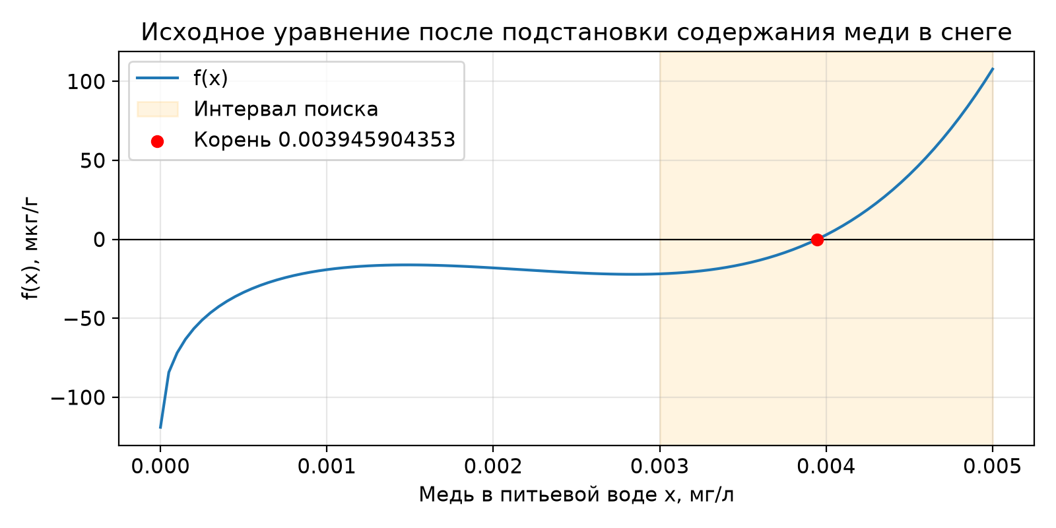
Рисунок 8 - График исходной функции построенный на Python
Второй график показывает полином g(y) на интервале от sqrt(0,003) до sqrt(0,005). Для более гладкой линии вычислена 401 точка. Программа решает g(y) = 0 на этих же границах и затем возвращается к x = y². График сохранен в файл 02_polynomial.png.
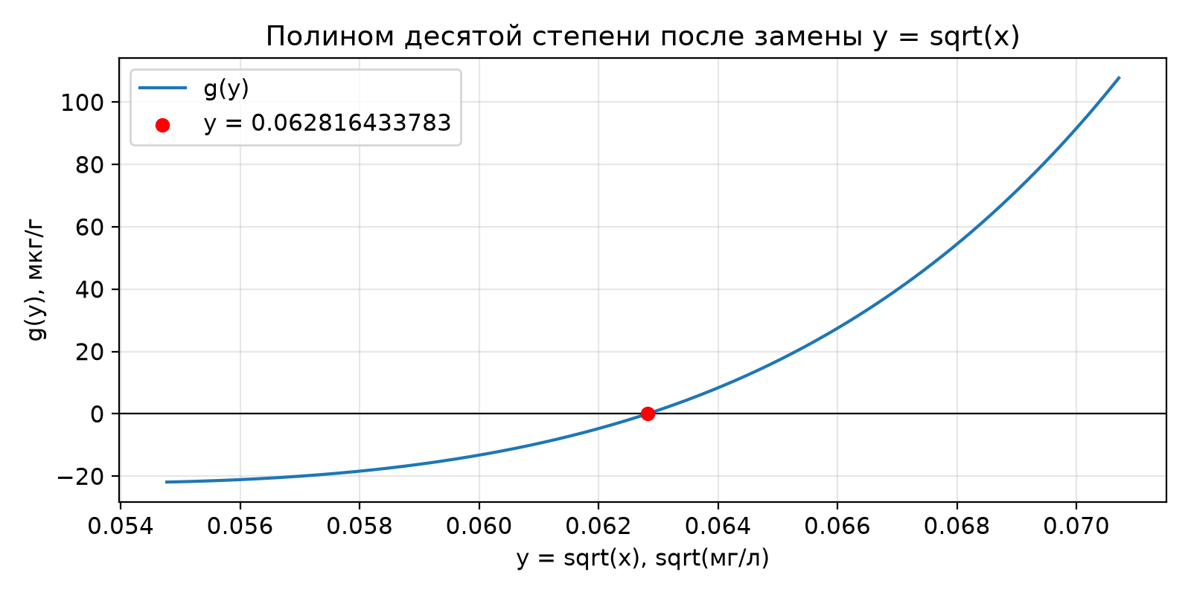
Рисунок 9 - График преобразованной функции построенный на Python
Получено y = 0.062816433782547, после обратной замены x = 0.003945904353157 мг/л. Проверка дает f(x) = -5.684342e-14 мкг/г. Разность с прямым решением составляет 5.204170e-18 мг/л. Следовательно, обе формы уравнения дают практически одинаковое численное решение.
Третий график сопоставляет выбранную ε с фактической разностью между очередным приближением и опорным численным корнем. Обе оси логарифмические, более строгая точность расположена справа. Пунктир показывает величину ε для сравнения. График сохранен в файл 03_accuracy.png.
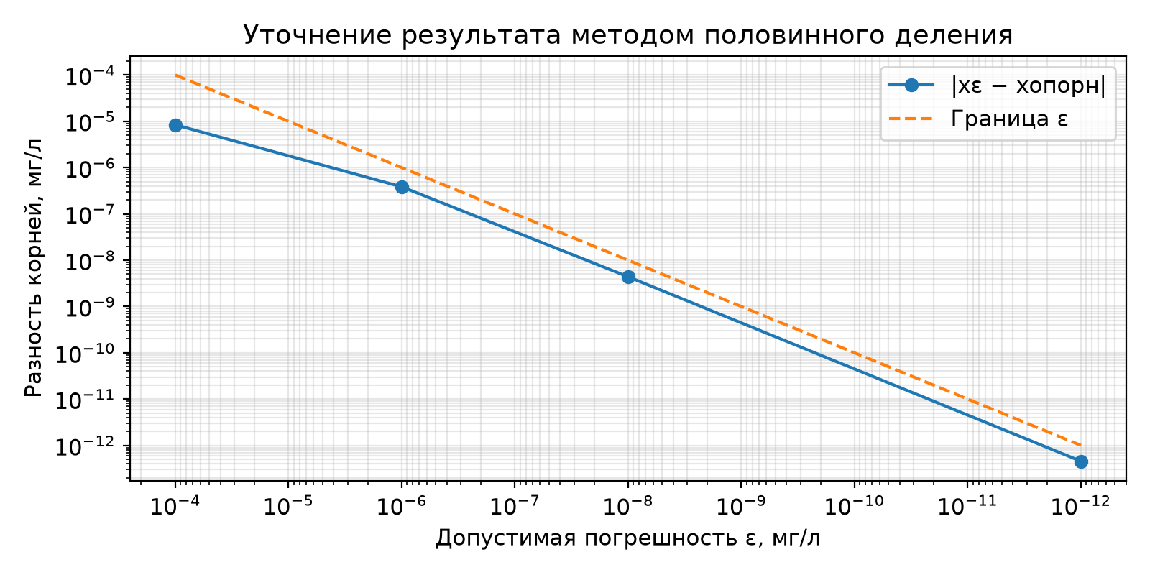
Рисунок 10 - Сравнение точности приближений на Python

6 Выводы
Для задания 3 варианта 13 получено уравнение f(x) = 0 с постоянной частью -119,034980284. Смена знака на интервале [0,003; 0,005] подтверждает наличие корня. При TOL = 10⁻⁸ найдено x = 0,003945904353 мг/л с невязкой 8,527·10⁻¹⁴. Замена y = sqrt(x) и обратная замена дали тот же результат. Итоговое максимально допустимое содержание меди в питьевой воде равно приблизительно 0,003946 мг/л, или 3,946 мкг/л. Решение на Python подтверждает итог основной части работы: максимально допустимое содержание меди в питьевой воде по заданной модели составляет приблизительно 0,003945904353 мг/л, или 3,945904353 мкг/л.

